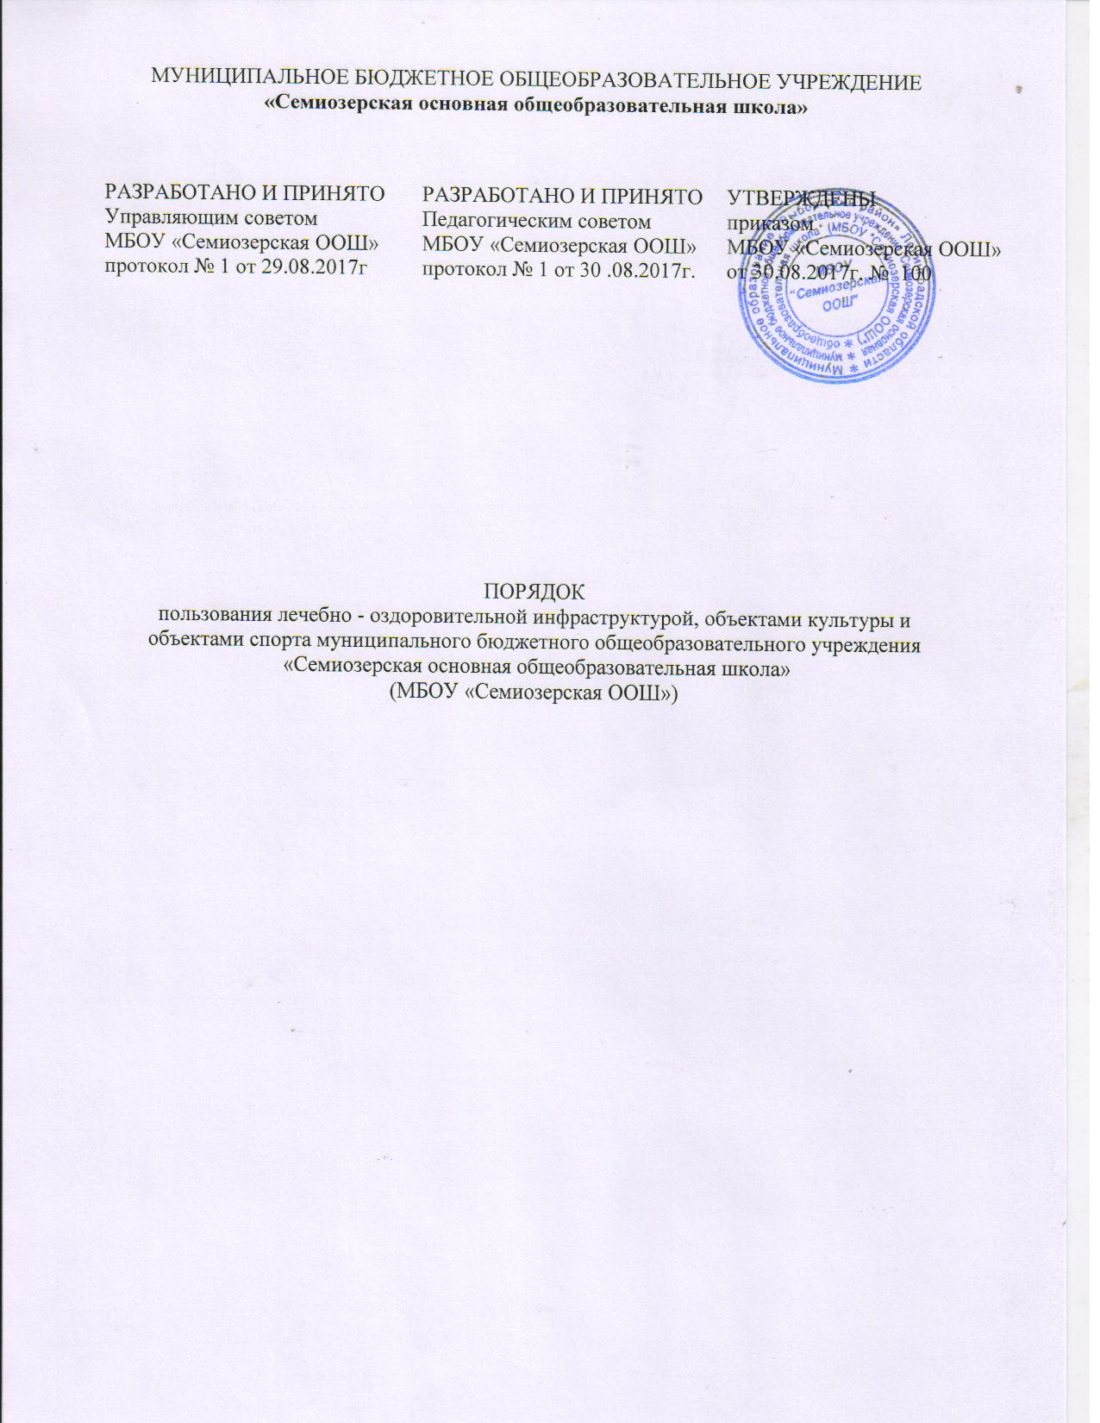

- Общие положения
  - Порядок пользования лечебно - оздоровительной инфраструктурой, объектами культуры
и объектами спорта муниципального бюджетного общеобразовательного учреждения «Семиозерская основная общеобразовательная школа» (далее по тексту Порядок) регулирует порядок пользования обучающимися лечебно-оздоровительной инфраструктурой, объектами культуры и объектами спорта образовательной организации.
  - Порядок пользования лечебно - оздоровительной инфраструктурой, объектами культуры и объектами спорта муниципального бюджетного общеобразовательного учреждения «Семиозерская основная общеобразовательная школа» разработан в соответствии с Федеральным законом от 29 декабря 2012 года № 273- ФЗ «Об образовании в Российской Федерации» ( с изменениями).
1.3. Настоящий порядок является обязательным для всех участников образовательных отношений.
1.4. Под лечебно-оздоровительной инфраструктурой в данном Порядке понимается совокупность организационных и иных материально обеспеченных мер, направленных на реализацию прав обучающихся на пользование лечебно-оздоровительными объектами, а также объектами культуры и спорта МБОУ «Семиозерская ООШ» (далее по тексту Школа), предоставление обучающимся разнообразных услуг социокультурного, просветительского, оздоровительного и развлекательного характера, создание условий для развития любительского художественного творчества, развития массовой физической культуры и спорта.
1.5. Основные функции и задачи инфраструктуры по реализации прав участников образовательного процесса:
1.5.1. Осуществление досугового и физкультурно-оздоровительного направлений образовательной деятельности с учетом педагогических задач по реализации культурной и физкультурно-оздоровительной политики в Школе.
1.5.2. Проведение культурно-воспитательной, физкультурно-оздоровительной и просветительной работы.
1.5.3. Сохранение и развитие различных форм культурной, досуговой деятельности и любительского творчества.
1.5.4.Организация и проведение праздников, участие в иных творческих проектах в Школе.
1.5.5. Организация и проведение смотров, фестивалей, конкурсов, праздничных вечеров, молодежных дискотек и иных культурно-развлекательных мероприятий.
1.5.6. Организация и проведение физкультурно-оздоровительных мероприятий на территории Школы.
1.5.7.Создание условий для соблюдения личной гигиены.
1.5.8. Оказание обучающимся первой медицинской помощи и других медицинских услуг, исходя из возможностей Школы.
1.6.Перечень объектов инфраструктуры Школы:
1.6.1Лечебно - оздоровительные объекты: школьная столовая, медицинский кабинет
1.6.2.Объекты спорта: спортивный зал, открытая спортивная площадка.
1.6.3.Объекты культуры: школьная библиотека.
- Правила пользования лечебно - оздоровительными объектами
2.1. Правила пользования школьной столовой
    - Школьная столовая обеспечивает горячее питание обучающимся 1-9 классов.
    - Питание обучающихся осуществляется по графику, утвержденному приказом директора Школы.
    - Поставка продуктов питания в школьную столовую осуществляется с сопроводительными документами, подтверждающими их качество и санитарную безопасность.
    - Количественный и качественный состав блюд, санитарное состояние пищеблока ежедневно проверяется комиссией Школы по организации питания, бракеражной комиссией Школы.
    - Обучающиеся перед приемом пищи обязаны вымыть руки с мылом, для этого установлены раковины для мытья рук с кранами-смесителями горячей и холодной воды.
    - Питание обучающихся осуществляется в присутствии классных руководителей, которые контролируют соблюдение норм гигиены и порядок столовой Школы.
    - Для соблюдения питьевого режима в помещении обеденного зала столовой Школы, установлен кулер, в наличии одноразовые стаканы.
    - Работники Школы в школьной столовой могут принимать пищу.
  - Правила пользования объектами спорта
    - Помещение спортивного зала, спортивной площадки, используются для проведения уроков физической культуры, спортивных соревнований (в том числе с участием родителей (законных представителей), общешкольных мероприятий спортивной направленности, занятий спортивных секций и т.п.
    - Во время посещений спортивного зала, спортивной площадки, Школы учащиеся и учителя (далее по тексту посетители) обязаны иметь спортивную форму и спортивную обувь.
    - Сменную обувь и одежду необходимо хранить в раздевалке.
    - Запрещается пользоваться спортивным залом без разрешения учителя.
    - В спортивном зале нельзя мусорить.
    - После занятия необходимо убрать инвентарь на своё постоянное место хранения.
    - Во время 10 - минутных перемен запрещено посещение спортивного зала в целях обеспечения режима проветривания.
    - Посетитель обязан:
      - Использовать спортивное оборудование и инвентарь только по назначению.
      - Запрещено проносить любую еду, алкогольные напитки, жевательную резинку в спортивный зал.
      - Запрещено заниматься без футболки.
      - Запрещено заниматься на неподготовленных для занятий местах и пользоваться неисправным оборудованием или инвентарем.
      - Проявлять неуважительное отношение к обслуживающему персоналу и посетителям спортивного зала.
      - Запрещается наносить любые надписи в спортивном зале, раздевалках, туалетах и других помещениях Школы.
    - Посторонние лица допускаются в спортивные залы Школы только с разрешения администрации Школы.
  - Правила пользования объектами культуры
    - Правила пользования библиотекой
- Помещения школьной библиотеки используются для реализации потребностей обучающихся в ознакомлении с различными видами литературы, проведения тематических уроков и других культурно-просветительских мероприятий. Правила пользования библиотекой – документ, фиксирующий взаимоотношение читателя с библиотекой и определяющий общий порядок организации обслуживания читателей, порядок доступа к фондам библиотеки, права и обязанности читателей и педагога-библиотекаря.
- Право свободного и бесплатного пользования библиотекой имеют учащиеся и работники Школы, а также родители (законные представители) учащихся.
- К услугам читателей предоставляется фонд учебной, художественной, справочной, научно-популярной, методической литературы, медиатека, сеть Интернет (использование только в образовательных целях).
- Книги, газеты, журналы, аудио и видеоматериалы.
- Справочно-библиографический аппарат: каталоги, картотеки, рекомендательные списки литературы.
- Индивидуальные, групповые и массовые формы работы с читателями.
- Библиотека обслуживает читателей:
- На абонементе (выдача произведений печати отдельным читателям на дом).
- Режим работы библиотеки соответствует времени работы Школы.
    - Права, обязанности и ответственность читателей
- Читатель имеет право:
- Пользоваться следующими бесплатными библиотечно-информационными услугами:
- Иметь свободный доступ к библиотечным фондам и информации.
- Получать во временное пользование из фонда библиотеки печатные издания и аудиовизуальные документы.
- Получать консультационную и практическую помощь в поиске и выборе произведений печати и других источников информации.
- Продлевать срок пользования литературой в установленном порядке.
- Использовать каталоги и картотеки.
- Пользоваться справочно-библиографическим и информационным обслуживанием.
- Получать библиотечно-библиографические и информационные знания, навыки и умения самостоятельного пользования библиотекой, книгой, информацией.
- Принимать участие в мероприятиях, проводимых библиотекой.
- Оказывать практическую помощь библиотеке.
- Требовать соблюдения конфиденциальности данных о нем и перечне читаемых им материалов.
- Обжаловать действия педагога-библиотекаря, в случае нарушения его права.
    - Читатели обязаны:
- Соблюдать правила пользования библиотекой.
- Бережно относиться к произведениям печати и другим носителям информации, полученными из фонда библиотеки (не делать в них пометок, подчеркиваний, не вырывать, не загибать страниц и т.д.).
- Возвращать в библиотеку книги и другие документы в строго установленные сроки.
- Не выносить книги и другие документы из помещения библиотеки, если они не записаны в читательском формуляре.
- Пользоваться ценными и единственными экземплярами книг, справочными изданиями только в помещении библиотеки.
- При получении печатных изданий и других документов из библиотечного фонда читатель должен просмотреть их в библиотеке и в случае обнаружения дефектов, сообщить об этом педагогу- библиотекарю, который сделает на них соответствующую пометку.
- Расписываться в читательском формуляре за каждое полученное в библиотеке издание.
- Не нарушать порядок расстановки литературы в фонде открытого доступа.
- Не вынимать карточек из каталогов и картотек.
- Ежегодно в начале учебного года проходить перерегистрацию.
- При выбытии из Школы вернуть в библиотеку числящиеся за ними издания и другие документы.
- Соблюдать в библиотеке тишину и порядок.
- Личная карта выдается выбывающим учащимся только после возвращения литературы, взятой на абонементе библиотеки; выбывающие работники Школы отмечают в библиотеке свой обходной лист.
    - Обязанности педагога- библиотекаря
Педагог- библиотекарь обязан:
- Обеспечить бесплатный и свободный доступ читателей к библиотечным фондам и бесплатную выдачу во временное пользование печатной продукции.
- Обеспечить оперативное и качественное обслуживание читателей с учетом их запросов и потребностей.
- Своевременно информировать читателей о всех видах предоставляемых услуг.
- Предоставлять в пользование каталоги, картотеки, осуществлять другие формы библиотечного информирования.
- Изучать потребности читателей в образовательной информации.
- Вести консультационную работу, оказывать помощь в поиске и выборе необходимых изданий.
- Проводить занятия по основам библиотечно-библиографических и информационных знаний.
- Вести устную и наглядную массово-информационную работу, организовывать выставки литературы, библиографические обзоры, Дни информации, литературные вечера, игры, праздники и др. мероприятия.
- Совершенствовать работу с читателями путем внедрения передовых компьютерных технологий.
- Систематически следить за своевременным возвращением в библиотеку выданных произведений печати.
- Проводить в начале учебного года ежегодную перерегистрацию читателей.
- Обеспечить сохранность и рациональное использование библиотечных фондов, создать необходимые условия для хранения документов.
- Проводить мелкий ремонт и переплет книг, привлекая к этой работе библиотечный актив.
- Способствовать формированию библиотеки как центра работы с книгой и информацией.
- Создать и поддерживать комфортные условия для работы читателей.
- Обеспечить режим работы в соответствии с потребностями Школы.
- Отчитываться о своей деятельности в соответствии с положением о библиотеке Школы.

    - Порядок пользования библиотекой
- Запись читателей производится на абонементе. Учащиеся записываются в библиотеку по списку класса в индивидуальном порядке.
- На каждого читателя заполняется формуляр установленного образца как документ, предусматривающий право пользования библиотекой.
- При записи читатели должны ознакомиться с правилами пользования библиотекой и подтвердить обязательство об их выполнении своей подписью на читательском формуляре.
- Читательский формуляр является документом, удостоверяющим факт и дату выдачи читателю печатных и других источников информации и их возвращения в библиотеку.
- Обмен произведений печати производится по графику работы, установленному библиотекой.

    - Порядок пользования абонементом
- Срок пользования литературой составляет 15 дней. Количество выдаваемых изданий – 3 экземпляра.
- Срок пользования может быть продлен сроком на 15 дней, если на издание нет спроса со стороны других читателей.
- Не подлежат выдаче на дом редкие, ценные и справочные издания.
- Читатели расписываются в читательском формуляре за каждый экземпляр изданий; возвращение фиксируется подписью педагога-библиотекаря.

- Срок действия положения
  - Данное Положение действительно со дня утверждения приказом директора Школы до отмены действия или замены новым.

